Fecha: 21 de enero de 2013

Boletín de prensa Nº 636

Ministro de Vivienda firmará importantes contratos de agua potable para Pasto

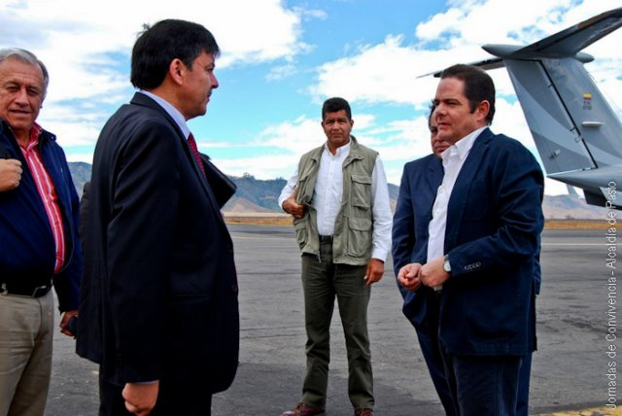

La visita del Ministro de Vivienda, Ciudad y Territorio, Germán Vargas Lleras, quedó programada para el próximo 30 de enero en la Plaza del Carnaval a las 10:00 de la mañana, donde firmará ante la ciudadanía presente los contratos de dos proyectos de agua potable y saneamiento básico importantes para la ciudad. El primero hace referencia a la obra de Centenario y el segundo a la ejecución en la calle 20, por valor estimado en más de 11 mil millones de pesos.

La confirmación de la visita del alto funcionario la hizo la Secretaria de Desarrollo Comunitario, Patricia Narváez, quien indicó que los dos proyectos son de gran relevancia para la zona de expansión de la capital de Nariño, los cuales permitirán garantizar el agua potable y el saneamiento básico.

De igual manera, la funcionaria extendió la invitación para que la ciudadanía se dé cita el próximo 28 de enero a partir de las 2:00 de la tarde en el salón Mónaco, en el Amorel de la Avenida con el fin de acompañar en la conformación del comité veedor que ejercerá el control social a los proyectos de agua potable y saneamiento básico de la ciudad de Pasto, que fueron en su debido momento gestionados por el alcalde, Harold Guerrero López.

El objetivo de la invitación es garantizar la transparencia de la administración local en el manejo de los recursos públicos. Por esta razón, el trabajo en equipo lo adelantan la Alcaldía de Pasto con el acompañamiento de la Personería Municipal y Contraloría Municipal.

Alcaldía de Pasto comprometida con recuperación de espacio público

La Alcaldía de Pasto por intermedio de la Dirección de Espacio Público, hizo presencia en las fiestas patronales del Corregimiento de Catambuco realizadas durante los días 18, 19 y 20 de enero del presente año.

En esta programación cabe resaltar la presencia en pleno, de la planta de todo el personal de la Dirección de Espacio Público, tanto grupo operativo como administrativo los cuales intervinieron en la organización y control de toda clase de vendedores que se presentaron en estas festividades.

De igual manera se resalta los trabajos realizados en días pasados, en el Corregimiento del Encano, a través de la organización de las diferentes ventas que se llevaron a cabo por motivo del Festival de la Trucha.

Según declaración del director de Espacio Público, Álvaro Ramos Pantoja, este año se pretende erradicar por completo la ocupación del espacio público en el sector de la Avenida Las Américas, en donde existe un problema de carácter social, debido a la gran cantidad de almacenes comerciales relacionados con la venta de repuestos automotores. Para tal fin se contará con el apoyo de la Secretaria Municipal de Tránsito y Transporte, la cual se encargará estrictamente del desalojo de vehículos parqueados en zonas prohibidas.

Para la realización apropiada de este proceso la Alcaldía llevarán a cabo mesas de concertación y diálogo con los propietarios de los diferentes negocios de este sector.

Pasto Transformación Productiva

Tirso Benavides Benavides
Jefe Oficina de Comunicación Social
Alcaldía de Pasto

